**Федеральное государственное образовательное бюджетное учреждение  
высшего образования   
«Финансовый университет при Правительстве РФ»**

**КОЛЛЕДЖ ИНФОРМАТИКИ И ПРОГРАММИРОВАНИЯ**

Лабораторная работа № _14_

Выполнила студентка

Краснянская Екатерина

Группа 3ПКС-320

Проверил: преподаватель

____________ ___________

оценка подпись

Москва, 2023

**Лабораторная работа №14**

Работа №14

Работа с git

**Цель работы:**

Изучить возможности git

**Задание:**

Пройти тест на gitlearn.

**Ход работы:**

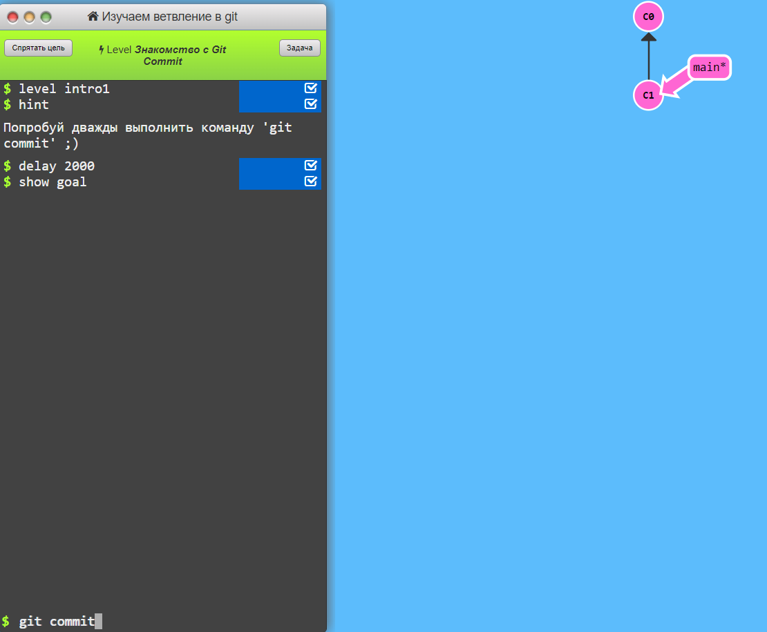

Git — это распределенная система контроля версий, которая позволяет разработчикам отслеживать изменения в коде с течением времени. Она хранит все версии проекта в репозитории, предоставляя пользователям возможность переходить от одной версии к другой. Кроме того, она позволяет нескольким программистам работать над одним проектом одновременно, что значительно упрощает совместный труд.

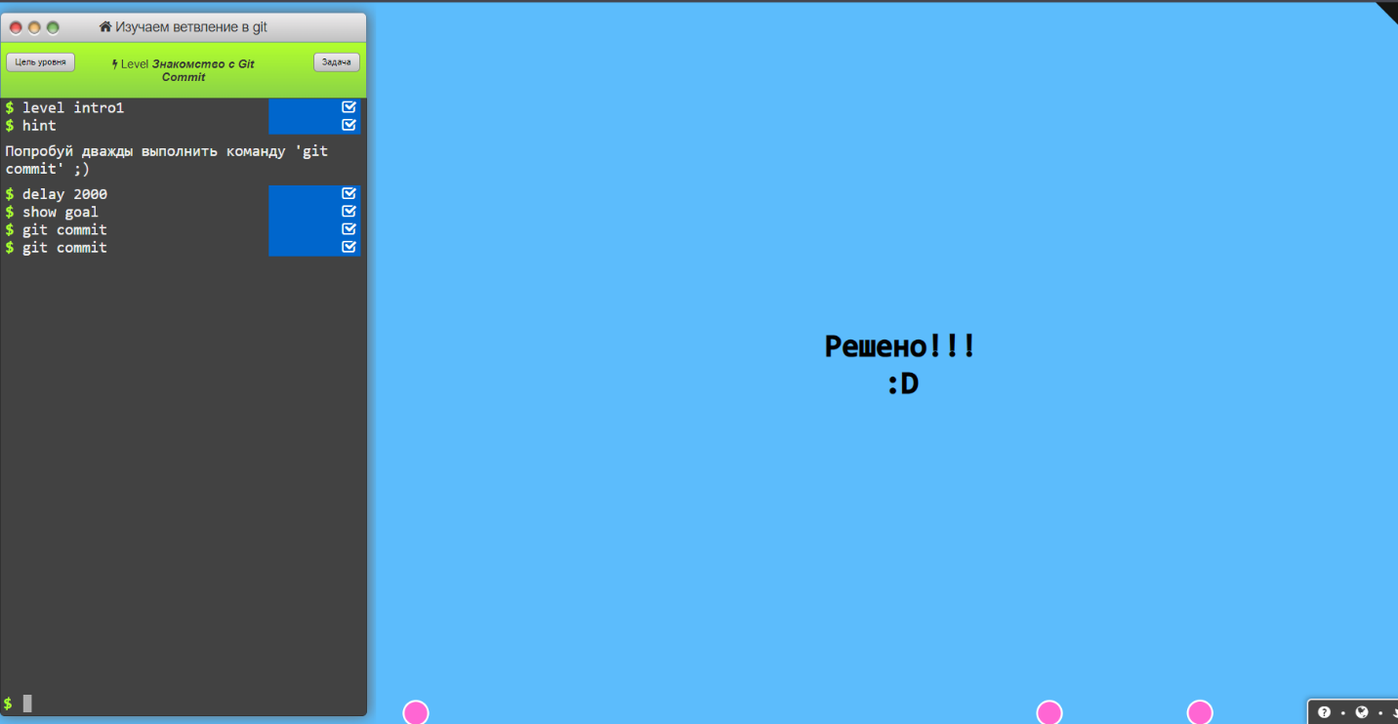

подход Git к хранению данных больше похож на набор снимков миниатюрной файловой системы. Каждый раз, когда вы делаете коммит, то есть сохраняете состояние своего проекта в Git, система запоминает, как выглядит каждый файл в этот момент, и сохраняет ссылку на этот снимок. Для увеличения эффективности, если файлы не были изменены, Git не запоминает эти файлы вновь, а только создаёт ссылку на предыдущую версию идентичного файла, который уже сохранён. Git представляет свои данные как, скажем, поток снимков.

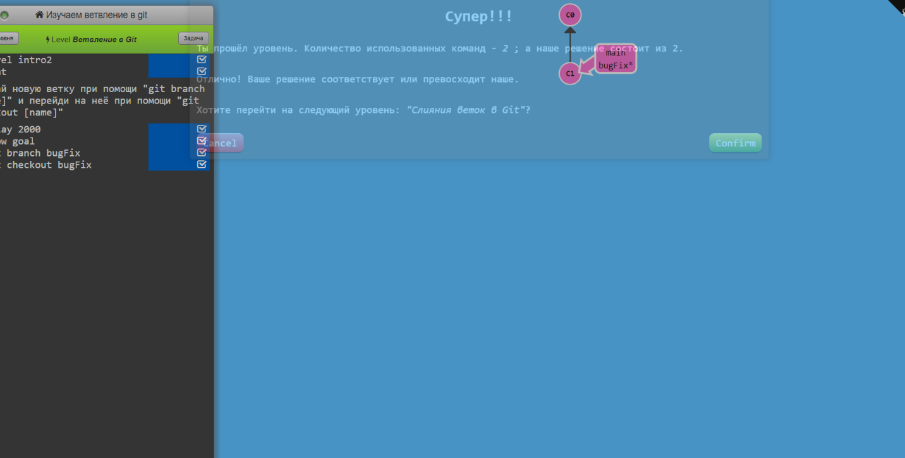

У Git есть три основных состояния, в которых могут находиться ваши файлы: изменён (modified), индексирован (staged) и зафиксирован (committed):

К изменённым относятся файлы, которые поменялись, но ещё не были зафиксированы.

Индексированный — это изменённый файл в его текущей версии, отмеченный для включения в следующий коммит.

Зафиксированный значит, что файл уже сохранён в вашей локальной базе.

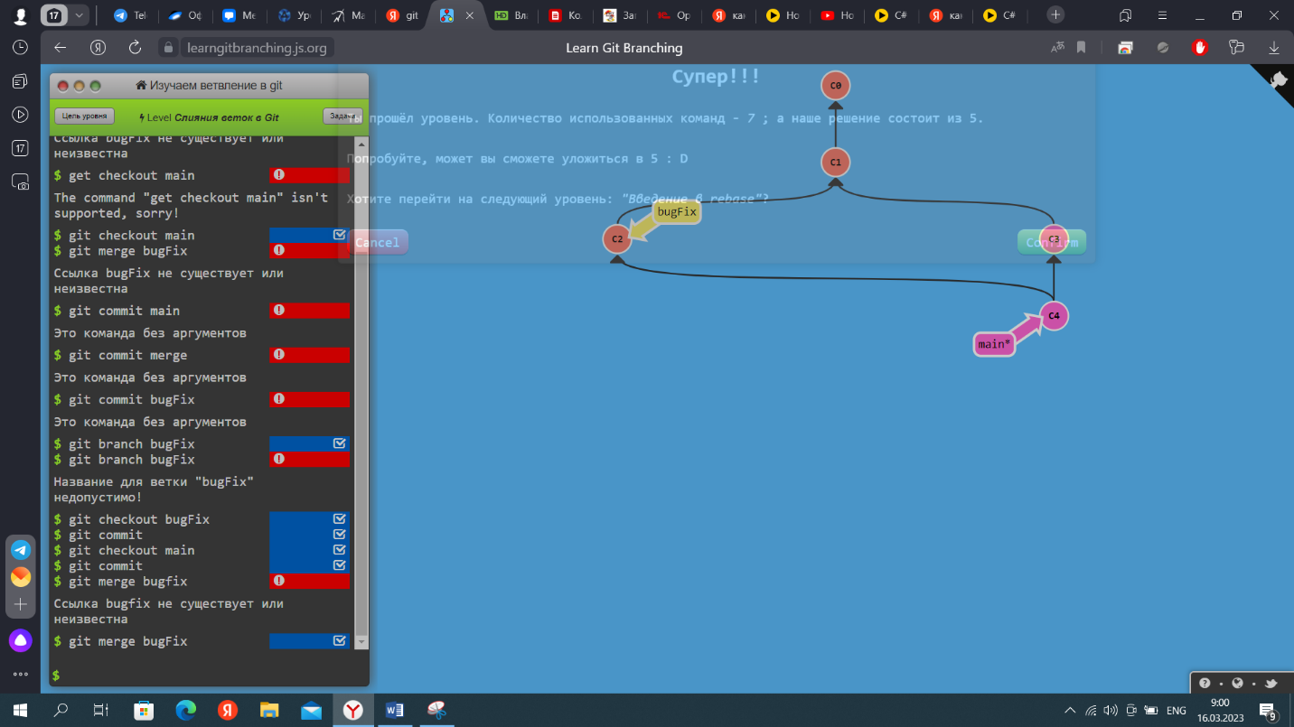

Базовый подход в работе с Git выглядит так:

Изменяете файлы вашей рабочей копии.

Выборочно добавляете в индекс только те изменения, которые должны попасть в следующий коммит, добавляя тем самым снимки только этих изменений в индекс.

Когда вы делаете коммит, используются файлы из индекса как есть, и этот снимок сохраняется в ваш каталог Git.

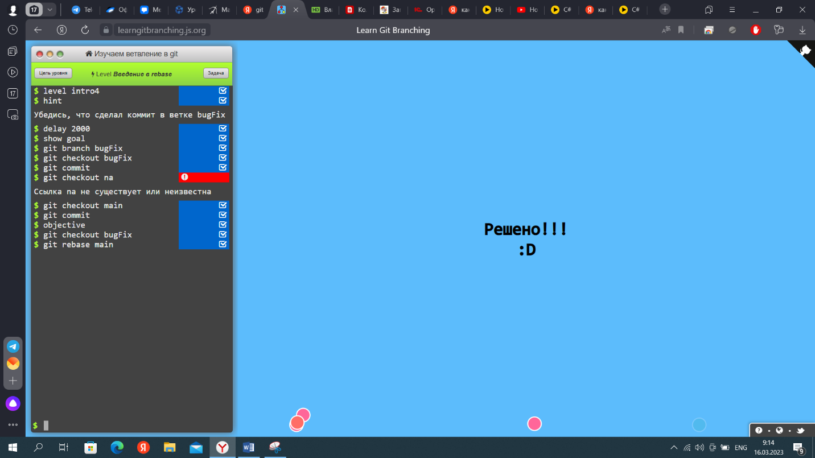

Если определённая версия файла есть в каталоге Git, эта версия считается зафиксированной (committed). Если файл был изменён и добавлен в индекс, значит, он индексирован (staged). И если файл был изменён с момента последнего распаковывания из репозитория, но не был добавлен в индекс, он считается изменённым (modified). В главе Основы Git вы узнаете больше об этих состояниях и какую пользу вы можете извлечь из них или как полностью пропустить часть с индексом.

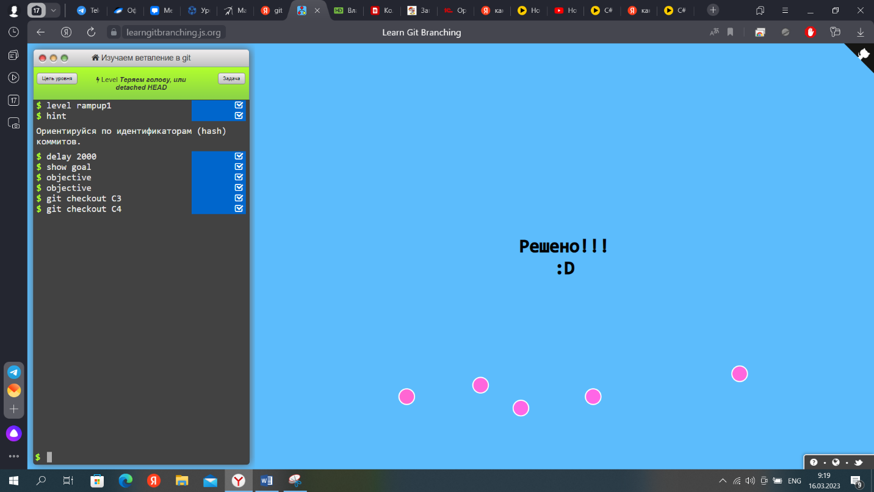

Вывод: Git (/ɡɪt/) — это программное обеспечение для отслеживания изменений в любом наборе файлов, обычно используемое для координации работы программистов, совместно разрабатывающих исходный код во время разработки программного обеспечения